Chinese

Georgia Department of Education
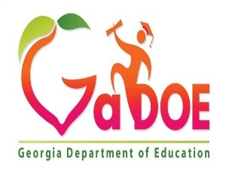
ESOL Unit

家庭語言調查

尊敬的家長/監護人：

為了給您的孩子提供最好的教育，我們需要確定您孩子講英語和對英語語言理解的能力。本調查將幫助學校工作人員確定您的孩子是否需要接受額外的英語授課支持。最終決定將以英語測驗結果為準。

謝謝

學生姓名（必填信息）：

___________________________________________________________________________________

語言背景（必答題）：

- 您的孩子最能理解的並且說得最好的語言是什麼？
____________________________________________________________________________

- 您的孩子在家中最經常使用的語言是什麼？
____________________________________________________________________________

- 您家中的成年人與您的孩子交流時最經常使用的語言是什麼？
____________________________________________________________________________

與學校溝通的語言：

- 您希望學校資料以哪種語言形式呈送？
____________________________________________________________________________

____________________________________ ___________________
家長/監護人/其他人簽字 日期

